Материал предоставлен ООО «КонсультантПлюс Югра».
Услуга оказывается в соответствии с регламентом Линии консультаций: http://consultantugra.ru/klientam/goryachaya-liniya/reglament-linii-konsultacij/
Актуально на 25.08.2022 г.
По вопросу:
Какое подразумевается медицинское заключение в п.2 часть 2 статьи 59 ТК РФ? Кандидат принесла мед заключение о предварительном медосмотре, где указана 3 группа здоровья. Необходимы пояснения по пункту 2 часть 2 статьи 59 ТК РФ.
Сообщаем:
Срочный трудовой договор может заключаться по соглашению сторон без учета характера предстоящей работы и условий ее выполнения в следующих случаях (ч. 2 ст. 59 ТК РФ):
…..
- с лицами, которым по состоянию здоровья в соответствии с медицинским заключением, выданным в порядке, установленном федеральными законами и иными нормативными правовыми актами РФ, разрешена работа исключительно временного характера (абз. 3 ч. 2 ст. 59 ТК РФ);
Источник:
"Справочник кадровика от А до Я" (Погорельская М.Л., Аминов В.Л.) ("АйСи Групп", 2019) {КонсультантПлюс}

Согласно ч. 2 комментируемой статьи по соглашению сторон срочный трудовой договор может быть заключен:
……
2) с поступающими на работу пенсионерами по возрасту, а также с лицами, которым по состоянию здоровья в соответствии с медицинским заключением, выданным в порядке, установленном федеральными законами и иными нормативными правовыми актами РФ, разрешена работа исключительно временного характера.
Тот факт, что работник по состоянию здоровья может выполнять работу исключительно временного характера, должен быть установлен медицинским заключением, выданным в установленном порядке.
Срок трудового договора определяется в данном случае исходя из той продолжительности, которая согласно медицинскому заключению допускается для данного работника в соответствии с состоянием его здоровья. Работодатель не вправе по своему усмотрению устанавливать работнику срок трудового договора большей или меньшей продолжительности по сравнению с той, которая предписана медицинским заключением;
Источник:
ст. 59, "Комментарий к Трудовому кодексу Российской Федерации" (постатейный) (8-е издание, исправленное, дополненное и переработанное) (отв. ред. Ю.П. Орловский) ("КОНТРАКТ", 2019) {КонсультантПлюс}
Для поиска информации по вопросу использовались ключевые слова в строке «быстрый поиск»:

«Срочный трудовой договор медицинское заключение»

Поиск информации осуществлялся при помощи «i» к абз. 3 ч. 2 ст. 59 ТК РФ с последующим уточнением.
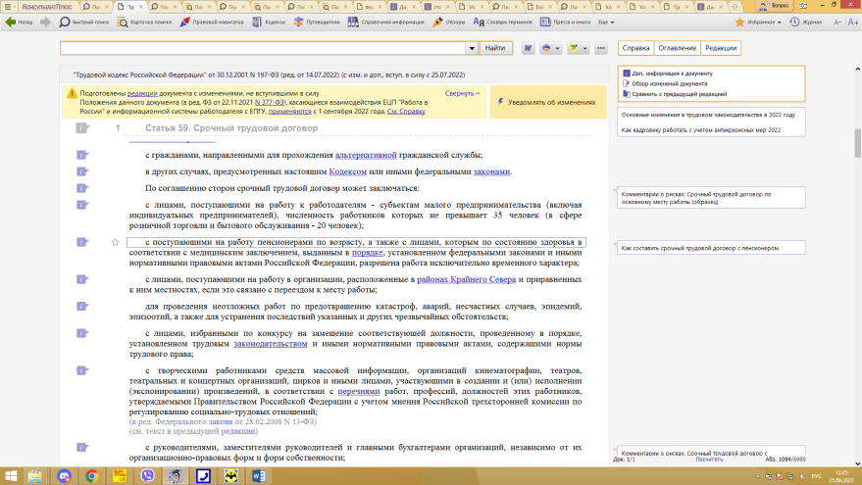

Полезные документы:
"Справочник кадровика от А до Я" (Погорельская М.Л., Аминов В.Л.) ("АйСи Групп", 2019) {КонсультантПлюс}
"АйСи Групп", 2019

СПРАВОЧНИК КАДРОВИКА ОТ А ДО Я

М.Л. Погорельская, В.Л. Аминов

…….
Срочный трудовой договор может заключаться по соглашению сторон без учета характера предстоящей работы и условий ее выполнения в следующих случаях (ч. 2 ст. 59 ТК РФ):
- с лицами, поступающими на работу к работодателям - субъектам малого предпринимательства (включая индивидуальных предпринимателей), численность работников которых не превышает 35 человек (в сфере розничной торговли и бытового обслуживания - 20 человек) (абз. 2 ч. 2 ст. 59 ТК РФ);
- с поступающими на работу пенсионерами по возрасту (абз. 3 ч. 2 ст. 59 ТК РФ);
- с лицами, которым по состоянию здоровья в соответствии с медицинским заключением, выданным в порядке, установленном федеральными законами и иными нормативными правовыми актами РФ, разрешена работа исключительно временного характера (абз. 3 ч. 2 ст. 59 ТК РФ);
- с лицами, поступающими на работу в организации, расположенные в районах Крайнего Севера и приравненных к ним местностях, если это связано с переездом к месту работы (абз. 4 ч. 2 ст. 59 ТК РФ);
- для проведения неотложных работ по предотвращению катастроф, аварий, несчастных случаев, эпидемий, эпизоотий, а также для устранения последствий указанных и других чрезвычайных обстоятельств (абз. 5 ч. 2 ст. 59 ТК РФ);
- с лицами, избранными по конкурсу на замещение соответствующей должности, проведенному в порядке, установленном трудовым законодательством и иными нормативными правовыми актами, содержащими нормы трудового права (абз. 6 ч. 2 ст. 59 ТК РФ);
- с творческими работниками средств массовой информации, организаций кинематографии, театров, театральных и концертных организаций, цирков и иными лицами, участвующими в создании и (или) исполнении (экспонировании) произведений, в соответствии с перечнями работ, профессий, должностей этих работников, утверждаемыми Правительством РФ с учетом мнения Российской трехсторонней комиссии по регулированию социально-трудовых отношений (абз. 7 ч. 2 ст. 59 ТК РФ);
- с руководителями, заместителями руководителей и главными бухгалтерами организаций, независимо от их организационно-правовых форм и форм собственности (абз. 8 ч. 2 ст. 59 ТК РФ);
- с лицами, получающими образование по очной форме обучения (абз. 9 ч. 2 ст. 59 ТК РФ);
- с членами экипажей морских судов, судов внутреннего плавания и судов смешанного (река - море) плавания, зарегистрированных в Российском международном реестре судов (абз. 10 ч. 2 ст. 59 ТК РФ);
- с лицами, поступающими на работу по совместительству (абз. 11 ч. 2 ст. 59 ТК РФ);
- с лицами, замещающими должности научно-педагогических работников в высшем учебном заведении (ч. 1 ст. 332 ТК РФ);
- с тренерами, принимаемыми на работу в целях проведения со спортсменами тренировочных мероприятий и осуществления руководства состязательной деятельностью спортсменов для достижения спортивных результатов в профессиональном спорте (ч. 2 ст. 348.2 ТК РФ);
- с тренерами спортивных сборных команд (ч. 2 ст. 348.2 ТК РФ);
- в других случаях, предусмотренных ТК РФ или иными федеральными законами (абз. 12 ч. 2 ст. 59 ТК РФ).
Срочный договор может трансформироваться в бессрочный в двух случаях.
…….
Подписано в печать
29.08.2019

ст. 59, "Комментарий к Трудовому кодексу Российской Федерации" (постатейный) (8-е издание, исправленное, дополненное и переработанное) (отв. ред. Ю.П. Орловский) ("КОНТРАКТ", 2019) {КонсультантПлюс}
ИНСТИТУТ ЗАКОНОДАТЕЛЬСТВА И СРАВНИТЕЛЬНОГО ПРАВОВЕДЕНИЯ
ПРИ ПРАВИТЕЛЬСТВЕ РОССИЙСКОЙ ФЕДЕРАЦИИ

КОММЕНТАРИЙ К ТРУДОВОМУ КОДЕКСУ РОССИЙСКОЙ ФЕДЕРАЦИИ

(Постатейный)

Издание восьмое, исправленное, дополненное и переработанное

Ответственный редактор
заслуженный деятель науки Российской Федерации,
доктор юридических наук, профессор
Ю.П. ОРЛОВСКИЙ

Согласно ч. 2 комментируемой статьи по соглашению сторон срочный трудовой договор может быть заключен:
……
2) с поступающими на работу пенсионерами по возрасту, а также с лицами, которым по состоянию здоровья в соответствии с медицинским заключением, выданным в порядке, установленном федеральными законами и иными нормативными правовыми актами РФ, разрешена работа исключительно временного характера.
Необходимо обратить внимание на то, что закон говорит о пенсионерах по возрасту, поступающих на работу, т.е. о тех, которые впервые или вновь (после увольнения) заключают трудовой договор с данным работодателем. В связи с этим работодатель не вправе, в т.ч. и с согласия работника, состоящего с ним в трудовых отношениях и достигшего пенсионного возраста, перезаключить трудовой договор, заключенный с этим работником на неопределенный срок, на срочный трудовой договор. При этом следует иметь в виду, что к числу пенсионеров по возрасту относятся лица, которые достигли пенсионного возраста и которым в соответствии с пенсионным законодательством назначена пенсия по старости. Если гражданин достиг возраста, необходимого для назначения пенсии, но в соответствии с пенсионным законодательством не приобрел на нее право или пенсия ему не назначена по каким-либо другим обстоятельствам, он не может считаться пенсионером, и следовательно, правила заключения срочного трудового договора, предусмотренные комментируемой нормой, к нему применяться не должны. Тот факт, что работник по состоянию здоровья может выполнять работу исключительно временного характера, должен быть установлен медицинским заключением, выданным в установленном порядке. Такой порядок в настоящее время утвержден Приказом Минздравсоцразвития России от 02.05.2012 N 441н "Об утверждении Порядка выдачи медицинскими организациями справок и медицинских заключений" (см. также Приказ Минздравсоцразвития России от 12.04.2011 N 302н, которым утвержден Порядок проведения обязательных предварительных и периодических медицинских осмотров (обследований) работников, занятых на тяжелых работах и на работах с вредными и (или) опасными условиями труда).
Срок трудового договора определяется в данном случае исходя из той продолжительности, которая согласно медицинскому заключению допускается для данного работника в соответствии с состоянием его здоровья. Работодатель не вправе по своему усмотрению устанавливать работнику срок трудового договора большей или меньшей продолжительности по сравнению с той, которая предписана медицинским заключением;
…….

